National 2005 Exercice n°1 : Modélisation d’une alarme (4 points) Sans calculatrice
Correction
I. Première partie : fonctionnement simplifié d’une alarme d’appartement
i
E
R
A
B
C
u_{AB}
Y
1. Étude de la charge du condensateur dans le circuit RC
1.1.

1.2.
La constante de temps est l’abscisse du point d’intersection entre la tangente à la courbe à la date t = 0 s et l’asymptote horizontale.
Sur le graphique, à l'aide d'une règle graduée, on constate que 300s → 10cm
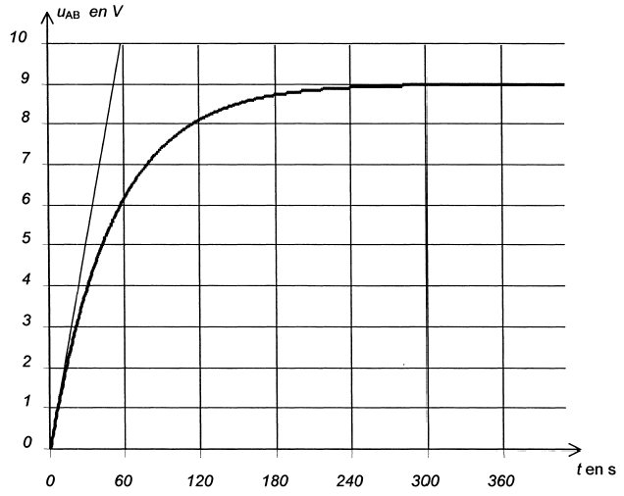
soit 1cm pour 30 s
Δt
τ
pour τ on mesure 1,7cm
τ = 30×1,7 = = 51s

1.3. τ = R×C
τ = 47.10³×1,1×10³×10⁻⁶
τ = 47×1,1 = 52 s
la valeur obtenue est bien en
accord avec le résultat précédent.

2. Déclenchement de l’alarme :
2.1. Δt correspond à la durée nécessaire pour que u_{C} atteigne 8,0 V.
Sur le graphique, on mesure Δt correspond à 3,8 cm. On a établi précédemment que 1cm correspond à 30s. Donc Δt = 3,8× 30 = 3×3,8×10 = (3×3 + 3×0,8)×10 = 11,4×10 = 114 s.
On peut dire que Δt = 1,1×10² s.

2.2.Quand on ferme la porte, le condensateur est mis en court-circuit. Il se décharge quasiment instantanément (R = 0 Ω), la tension aux bornes du condensateur s’annule. Or il faut u_{C} = 8,0 V pour que la sirène se déclenche.
II. Deuxième partie : l’alarme peut-elle se déclencher de manière intempestive ?
1. Courbe a : ce sont des oscillations qui se répètent de façon régulière mais avec une amplitude qui diminue au cours du temps : c’est le régime pseudo-périodique.
Courbe b : il n’y a pas d’oscillations, le condensateur se charge de façon exponentielle : régime apériodique.
Plus la valeur de la résistance est élevée et plus les oscillations sont amorties rapidement. Si R est supérieure à une certaine valeur alors il n'y a pas d'oscillations.
Courbe a: R₁ = 160 Ω Courbe b: R₂ = 2,4 kΩ.
2. i = $\frac{\text{dq}}{\text{dt}}$ et q = C.u_{AB} soit $i=C×\frac{{\text{du}}_{\text{AB}}}{\text{dt}}$ donc i s’annule quand u_{AB} devient constante,
soit pour t > 4 ms
3. En appliquant l’additivité des tensions, il vient : E = u_{L} + u_{R} + u_{AB} = L×$\frac{\text{di}}{\text{dt}}$ + R×i + u_{AB}
Quand le condensateur est chargé i = 0 et ne varie plus (régime permanent $\frac{\text{di}}{\text{dt}}$= 0), la relation précédente devient : u_{AB} = E
Soit u_{AB} finale = 9,0 V.
4. L’alarme se déclenche dès que la tension u_{AB} atteint 8 V.
Pour le régime associé à la courbe (a), le déclenchement aurait lieu au bout d’une durée d’environ 0,2 ms, durée trop courte pour pouvoir mettre l’alarme en marche et sortir de l’appartement.

5. Dans la première partie: R = 47 kΩ et C = 1,1×10³ µF. De plus L < 1 mH.
$\frac{R}{2}\sqrt{\frac{C}{L}}≥\frac{\text{47}×{\text{10}}^{3}}{2}\sqrt{\frac{1,1×{\text{10}}^{3}×{\text{10}}^{−6}}{1×{\text{10}}^{−3}}}≥\frac{\text{47}×{\text{10}}^{3}}{2}\sqrt{1,1}≥\frac{\text{47}×{\text{10}}^{3}}{2}≥1$
car L <1 donc 1 / L > 1 et $\sqrt{1,1}≥1$
Le rapport précédent est supérieur ou égal à 1 , des oscillations ne peuvent pas apparaître.

